Project on-line系统

设计说明书

文件编号： SDS-1

版本：1.0

|  |  |  |  |
| --- | --- | --- | --- |
| 编写人 | 吴浩 | 日期 | 2017-9-14 |
| 评审 |  | 评审号/日期 |  |

目 录

1引言 1

1.1编写目的 1

1.2读者对象 1

1.3软件项目概述 1

1.4文档概述 2

2软件设计约束 2

2.1软件设计目标和原则 2

2.2设计约束 2

3.数据库设计 2

3.1 用户表设计 2

3.2项目表设计 3

3.3 财务表设计 3

3.4 竞拍流程表 4

3.5 数据结构分析 4

# 1引言

## 1.1编写目的

根据project on-line系统需求说明书提出软件需求，拟定相对应的软件设计说明书，建立管理系统的总体结构，此文档将明确规定系统中的5各个模块是如何组成的，明确模块之间的相互关系。设计全局数据库和数据结构。提供给系统开发者进行参考，开发者必须更具此文档要求进行系统开发。

# 1.2读者对象

描述本文档的主要读者，以及这些读者在阅读时的阅读重点与建议

|  |  |
| --- | --- |
| 预期读者 | 阅读建议 |
| 项目答辩评审 | 仔细阅读概述，编写目的，文档约定，系统功能介绍和维度指标说明。 |
| 需求评审的人员 | 仔细阅读全部内容。 |
| 系统设计人员 | 仔细阅读全部内容。 |
| 系统测试人员 | 仔细阅读文档约定，系统功能介绍和维度指标说明。 |

# 1.3软件项目概述

Project on-line系统的研发目的说明项目的竞拍有客户自行选取满意的项目进行协商购买，有效的解决软件开发行业内项目的开发总是大于需求的现状从而导致大量有价值的项目得不到好的利用而荒废的问题。

在系统开发阶段，系统的开发者必须尽可能无限的提高系统运行性能，但必须保证系统核心业务流程的处理不得高于5秒，系统数据处理误差不能高于3%。

# 1.4文档概述

该文档提供系统开发过程中的核心要求，具体描述数据库设计以及数据结构的介绍。随后通过系统不同的角色分析角色与角色之间处理数据的详细过程

# 2软件设计约束

## 2.1软件设计目标和原则

软件设计必须遵循需求说明书中提出的需求而吻合，其次，尽可能的提高系统的可扩展性，为日后的维护提供良好的基础，整体系统开发必须在一定的时间内完成对project on-line系统的开发与测试，

## 2.2设计约束

Project on-line的开发采用基于各大浏览器端的java web 程序，在不同的平台展示不同点界面风格，依赖于Tomcat服务器，与Mysq数据库，在项目后期，必须考虑项目对于用户本身的硬件配置不能过高，

# 3.数据库设计

## 3.1 用户表设计

|  |  |  |  |
| --- | --- | --- | --- |
| 数据含义 | 数据字段 | 数据类型 | 数据长度 |
| 用户编号 | id | Int（主键） | 10 |
| 姓名 | name | varchar | 50 |
| 邮箱 | email | varchar | 100 |
| 电话 | phone | varchar | 100 |
| 等级 | grade | varchar | 20 |
| 权限 | jurisdiction | varchar | 20 |
| 余额 | balance | varchar | 255 |
| 注册时间 | registration | date |  |
| 密码 | pwd | varchar | 255 |
| 头像 | picture | varchar | 2000 |

## 3.2项目表设计

|  |  |  |  |
| --- | --- | --- | --- |
| 数据含义 | 数据字段 | 数据类型 | 数据长度 |
| 编号 | id | int | 11 |
| 用户编号 | userid | int | 11 |
| 起拍金额 | bzmoney | varchar | 500 |
| 项目名称 | projectname | varchar | 200 |
| 项目类型 | projecttype | varchar | 100 |
| 项目介绍 | projectintr | varchar | 2000 |
| 审核 | examine | varchar | 50 |
| 竞标时间（始） | auctionstart | datetime |  |
| 竞标时间（终） | auctionend | datetime |  |
| 竞拍人数 | auctionnum | int | 11 |
| 最高竞价 | auctionmoney | varchar | 1000 |
| 买受人 | buyer | varchar | 11 |
| 项目上传时间 | starttime | datetime |  |

## 3.3 财务表设计

|  |  |  |  |
| --- | --- | --- | --- |
| 数据含义 | 数据字段 | 数据类型 | 数据长度 |
| 编号 | id | int | 11 |
| 收入金额 | income | varchar | 1000 |
| 项目编号 | incomepeojectid | int | 11 |
| 到账时间 | incometime | datetime |  |

## 3.4 竞拍流程表

|  |  |  |  |
| --- | --- | --- | --- |
| 数据含义 | 数据字段 | 数据类型 | 数据长度 |
| 编号 | id | int | 11 |
| 项目编号 | projectid | int | 11 |
| 出资价格 | contributive | varchar | 200 |
| 出资人 | contributiveuser | varchar | 200 |

## 3.5 数据结构分析

如下图-1，数据库ER图展示了数据库设计过程中国实体与实体之间的联系，表述了系统内部角色与角色之间功能上的联系。

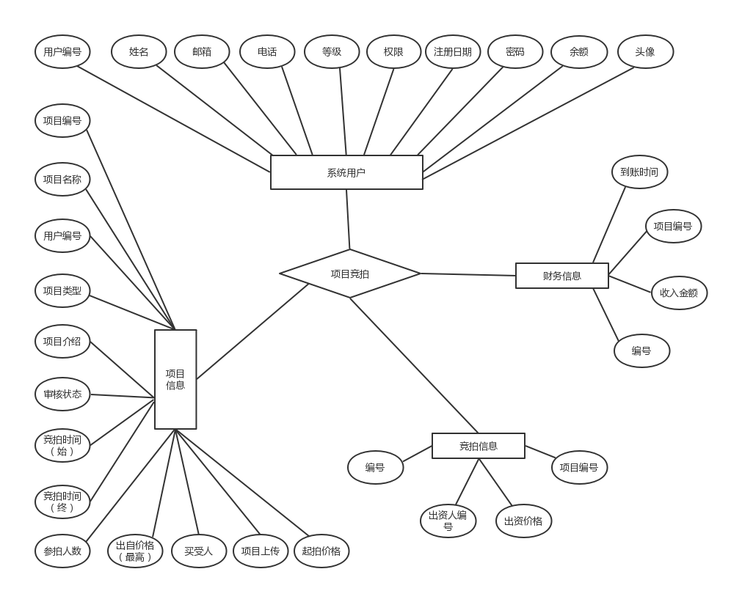

数据ER图-1